Владелец   
казначейского счета   
(администратор доходов бюджета)

Казначейский счет

Единый казначейский счет

**Реквизиты получателя средств (платеж в доход бюджета):**

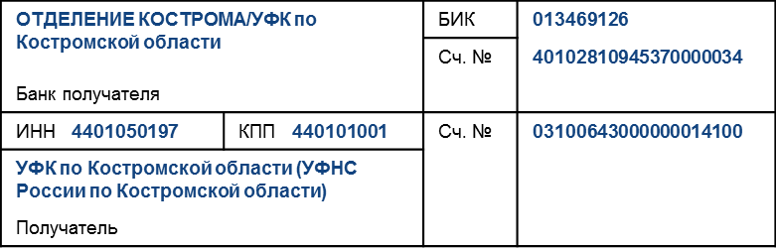

Наименование подразделения Банка России //

наименование и место нахождения ТОФК

БИК ТОФК

**Порядок отражения реквизитов в распоряжениях   
о переводе денежных средств (3/3)**